2. Felhasználüi dokumentáci?
FoglalóPlusz

2.4 A program használatának részletes leírása

2.4.1 Portál, és tulajdonos regisztráció, bejelentkezés

Kezdőoldal bemutatása
A link rákattintása után a kezdőlap, az úgynevezett portal fogadja a felhasználót.
Itt találhatóak a szalonok amelyek a FoglalóPlusz rendszerét használják. A szalonkártyákban 2 gomb található. A foglalás vendégként gomb a kiválasztott szalon főoldalának vendég felületére visz. A szakember bejelentkezés gomb a kiválasztott szalon főoldalának szakember felületére visz. Ha lejjebb görget található még 2 gomb. A tuladjdonos bejelentkezése gomb a tulajdonos bejelentkezése felületre visz a tulajdonos regisztráció gomb pedig a tulajdonos regisztrációs felületére visz.
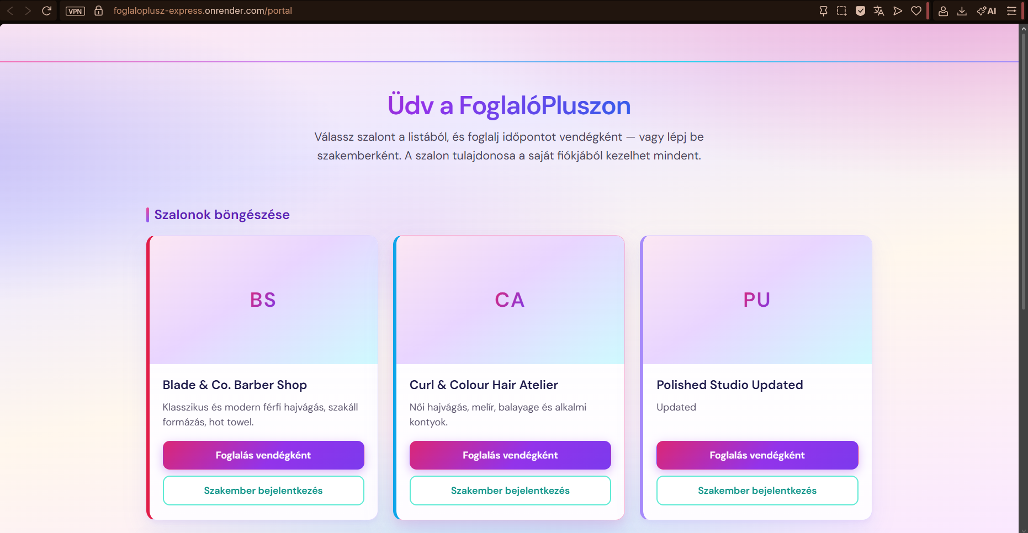
1. ábra Portál 1

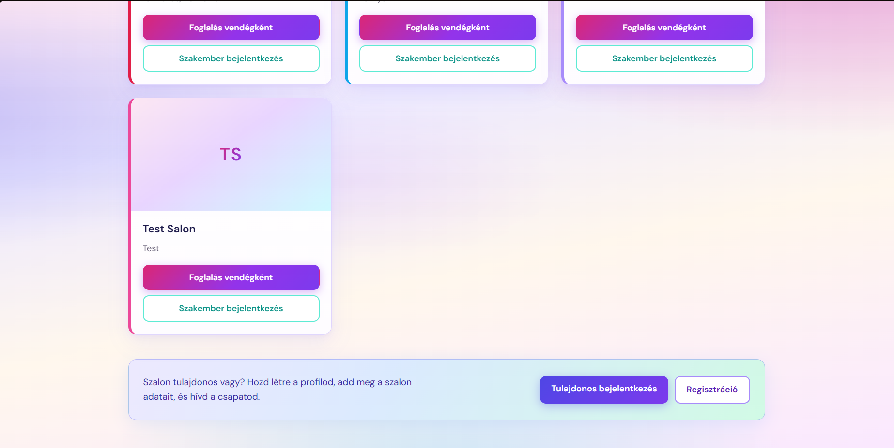
2. ábra Portál 2

Tulajdonos Regisztráció
Ha a portálon a tulajdonos regisztráció gombra kattintott a regisztrációs felület fog megjelenni.
A felső navigációs sávban megjelent 2 gomb. A portal gomb visszavisz a portálhoz. A bejelntkezés gomb pedig átirányít a bejelentkezés felületre. A regisztrációhoz szükséges egy név, egy email cím, és egy jelszó. Fontos, hogy a jelszót jegyezze meg később lehet megváltoztatni de cask az eredeti jelsző tudatának függvényében. Sikeres regisztráció után a bejelentkezés oldalt fogja betölteni. Itt a vissza a portálra gomb a portálhoz visz vissza a tulajdonosi fiók létrehozása pedig a regisztrációs felületre. Sikeres bejelentkezés után A tulajdonos Fóoldala fog betöltődni.
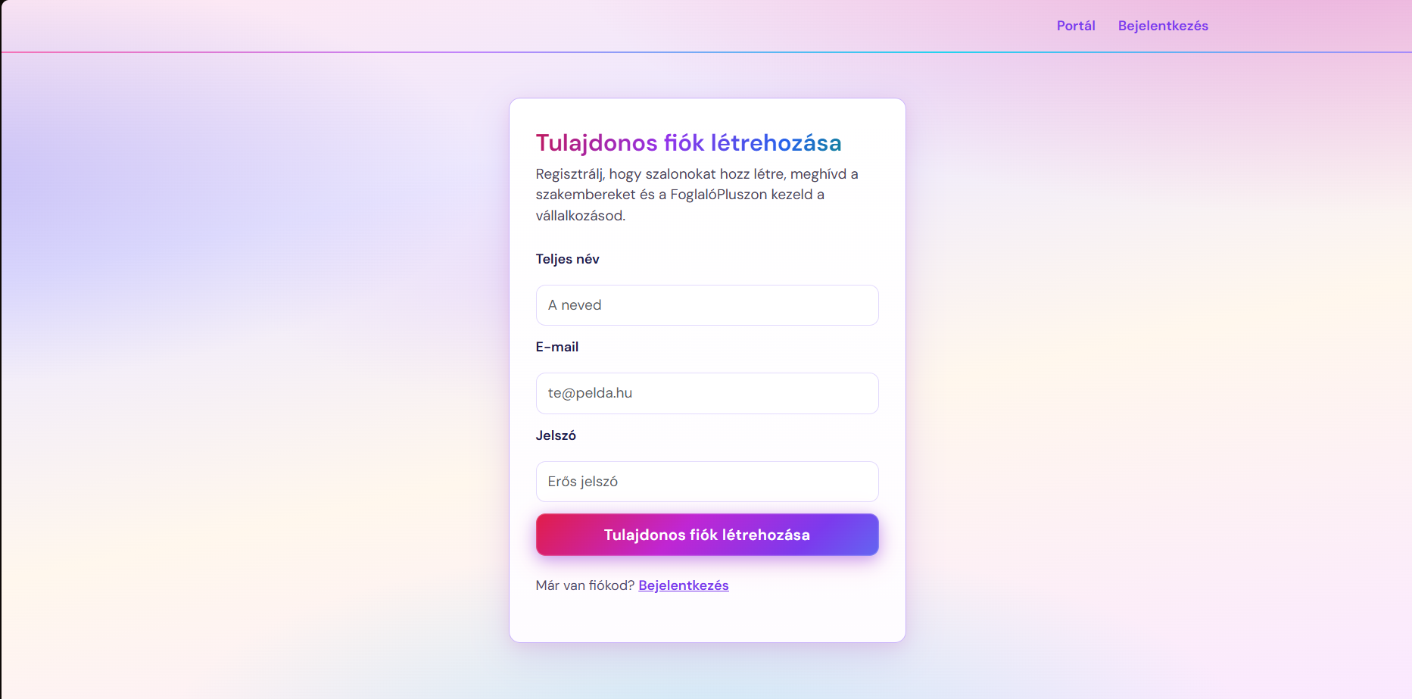
3. ábra Tulajdonos Regisztráció

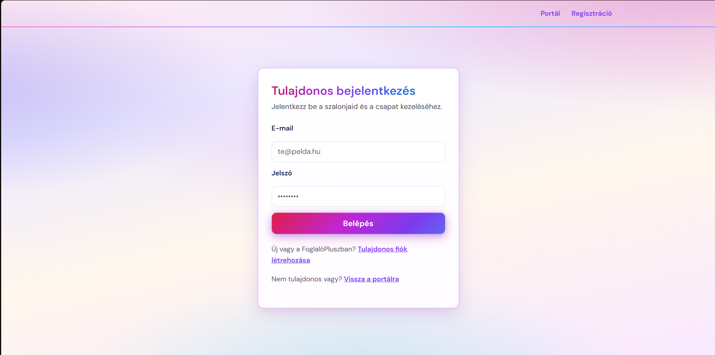
4. ábra Tulajdonos Bejelentkezés

Tulajdonos főoldal, felhasználóoldal
A tulajdonos Főoldalon tudja a tulajdonos kezelni saját szalonjait, és adatait. A kijelentkezés gombbal, ki lehet jelentkezni ami a bejelentkezés oldalra fog átirányítani. A fiók gomb megnyomásával a tulajdonos adatai fognak megjelenni. Itt lehet megtekinte valamit változtatni az adatokat. A Változtatások mentése gomb elmenti a változtatásokat. A szalonjaim gomb visszairányít a tulajdonos főoldalra. Az új szalon gomb valamint az új szalon felvétele mavigációs sávban lévő Új Szalon Felvétele a Szalonkészítő oldalra visz.

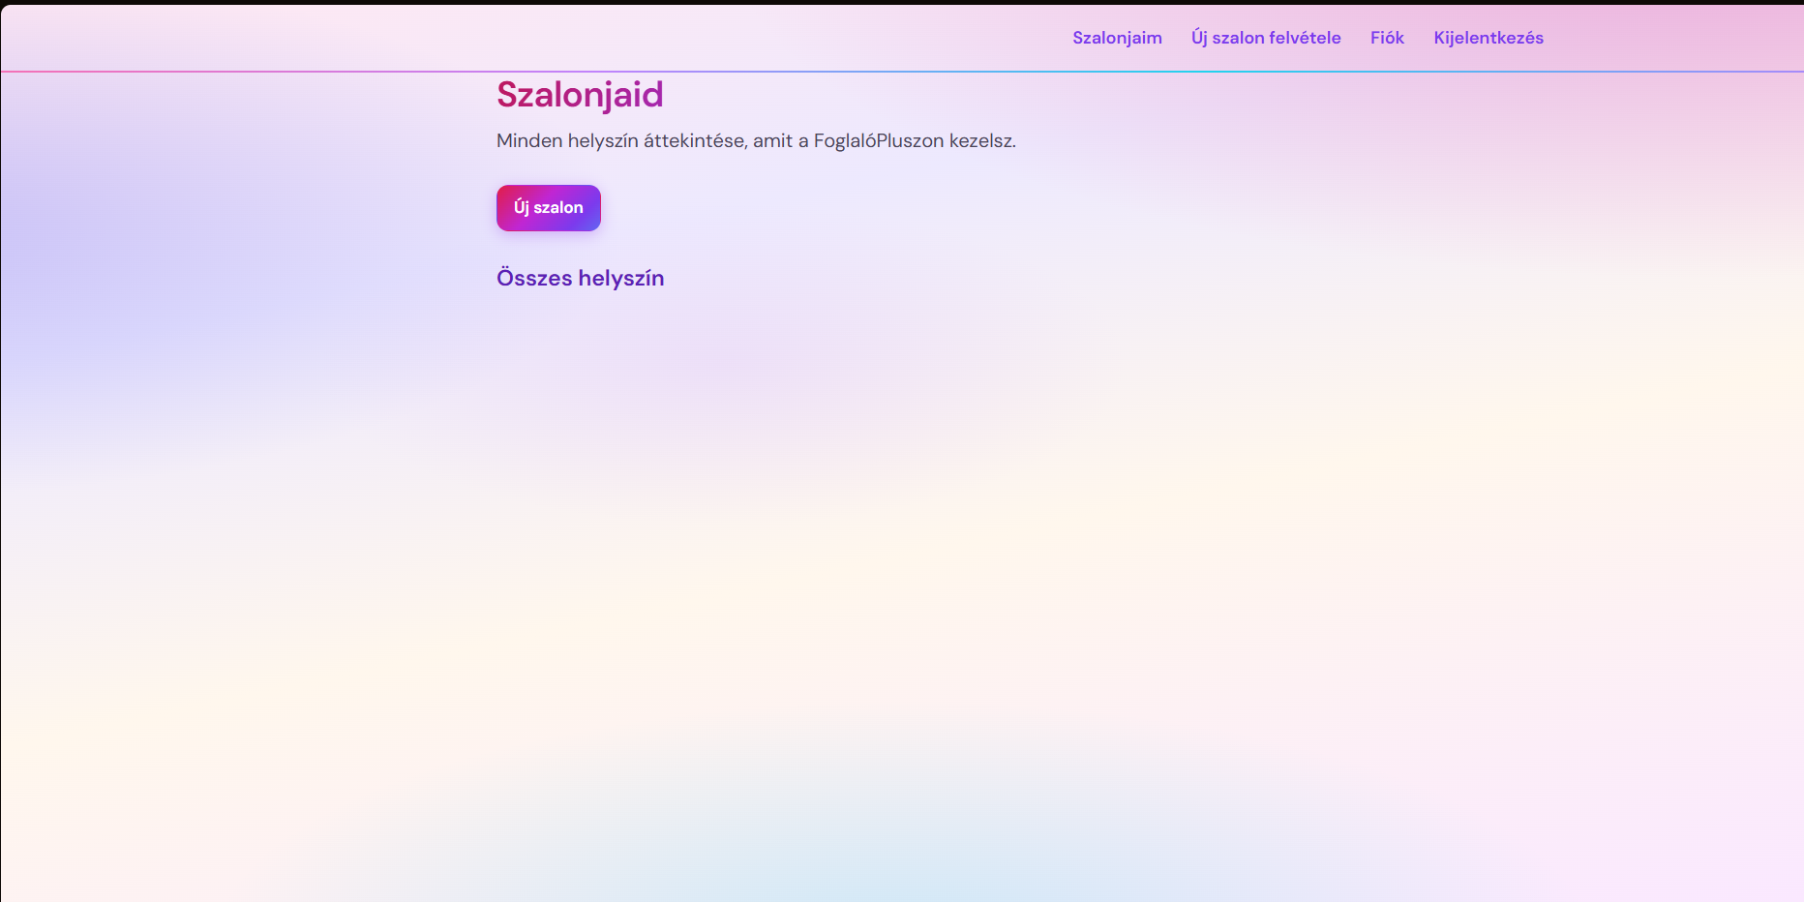
5. ábra Tulajdonos Főoldal

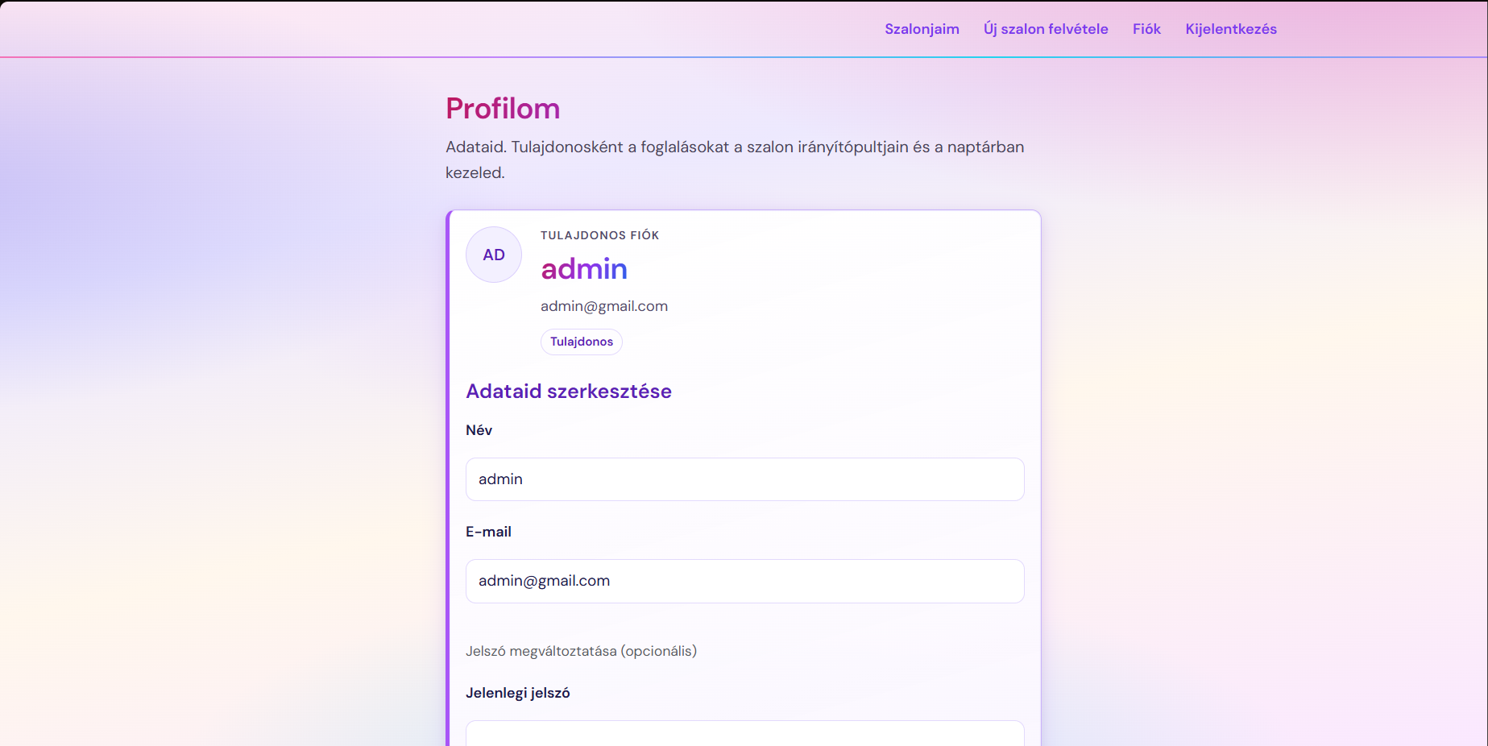
6. ábra Tulajdonos Profil oldal 1
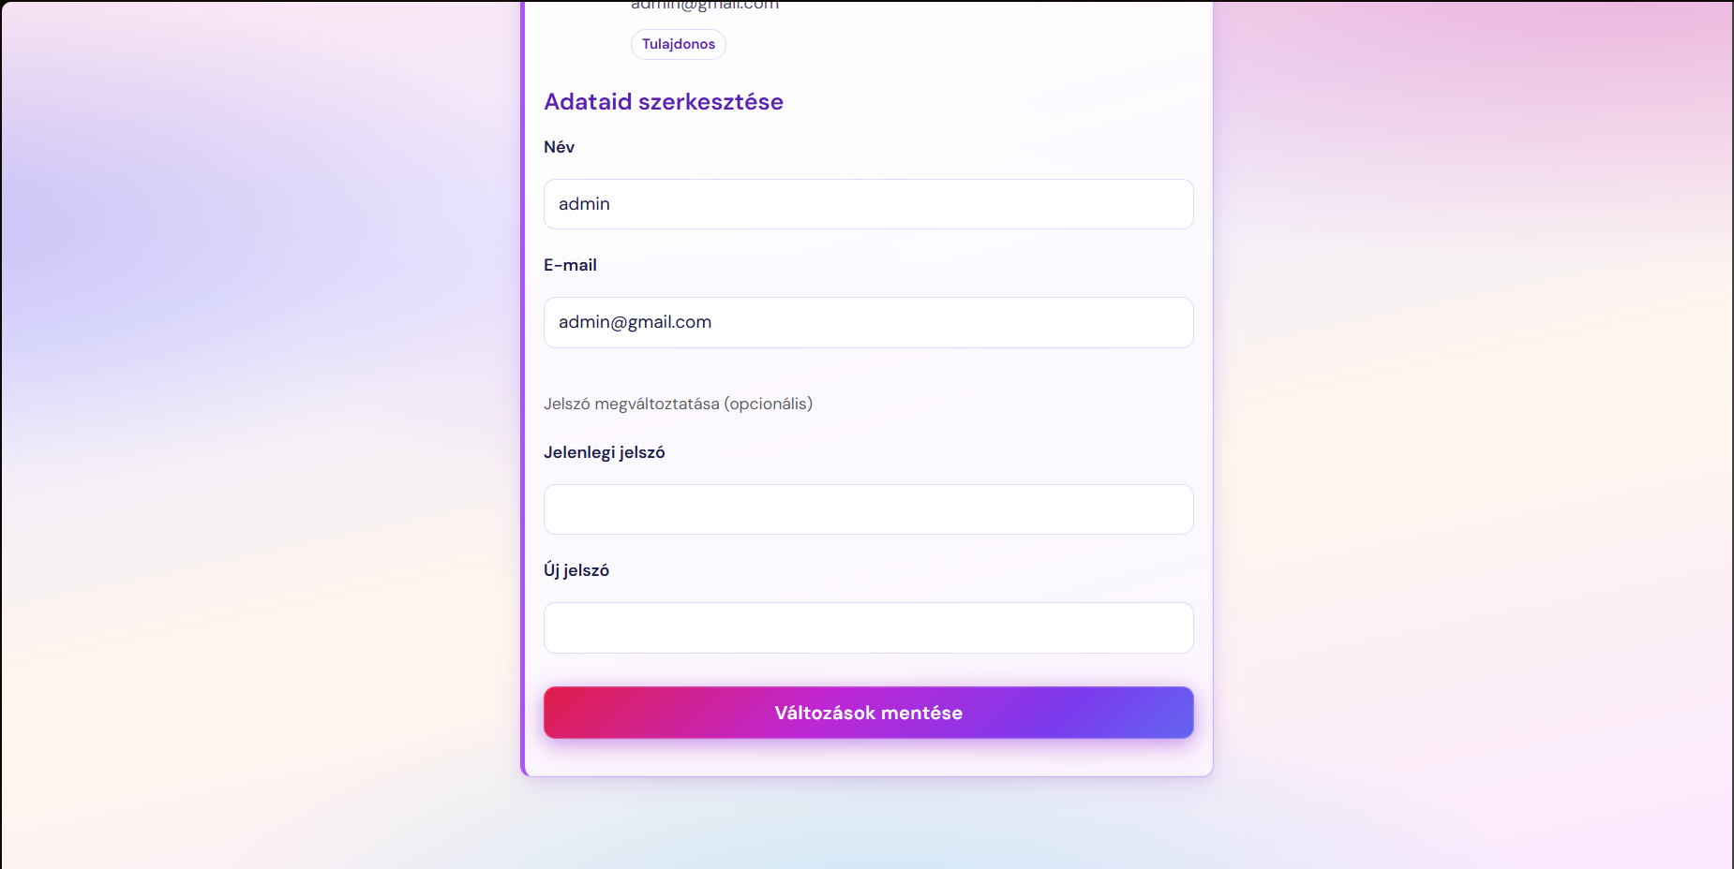
7. ábra Tulajdonos Profil Oldal 2

Új szalon felvétele
Ezen az oldalon tud a tulajdonos új szalont készíteni. Meg kell adni a szalon nevét, lehet beállítani egy logót(ha nem állít be a szalon kezdőbetűi lesznek a logója), egy általános leírást lehet adni a szalonról, valamint a szolgáltatásokról, mire számíthanak a vevők ha meglátják ezt a szalont, ki lehet választani a szalon témáját valamint megadni helyszínt, és ügyfeélszolgálati email címet. Ha minden mező kitöltése sikeres volt a Szalon adatainak mentése gombra kattintva a szalon létrejön, és a tulajdonost átirányítja a Főoldalra ahol mostmár meg fog jelenni az új szalon.
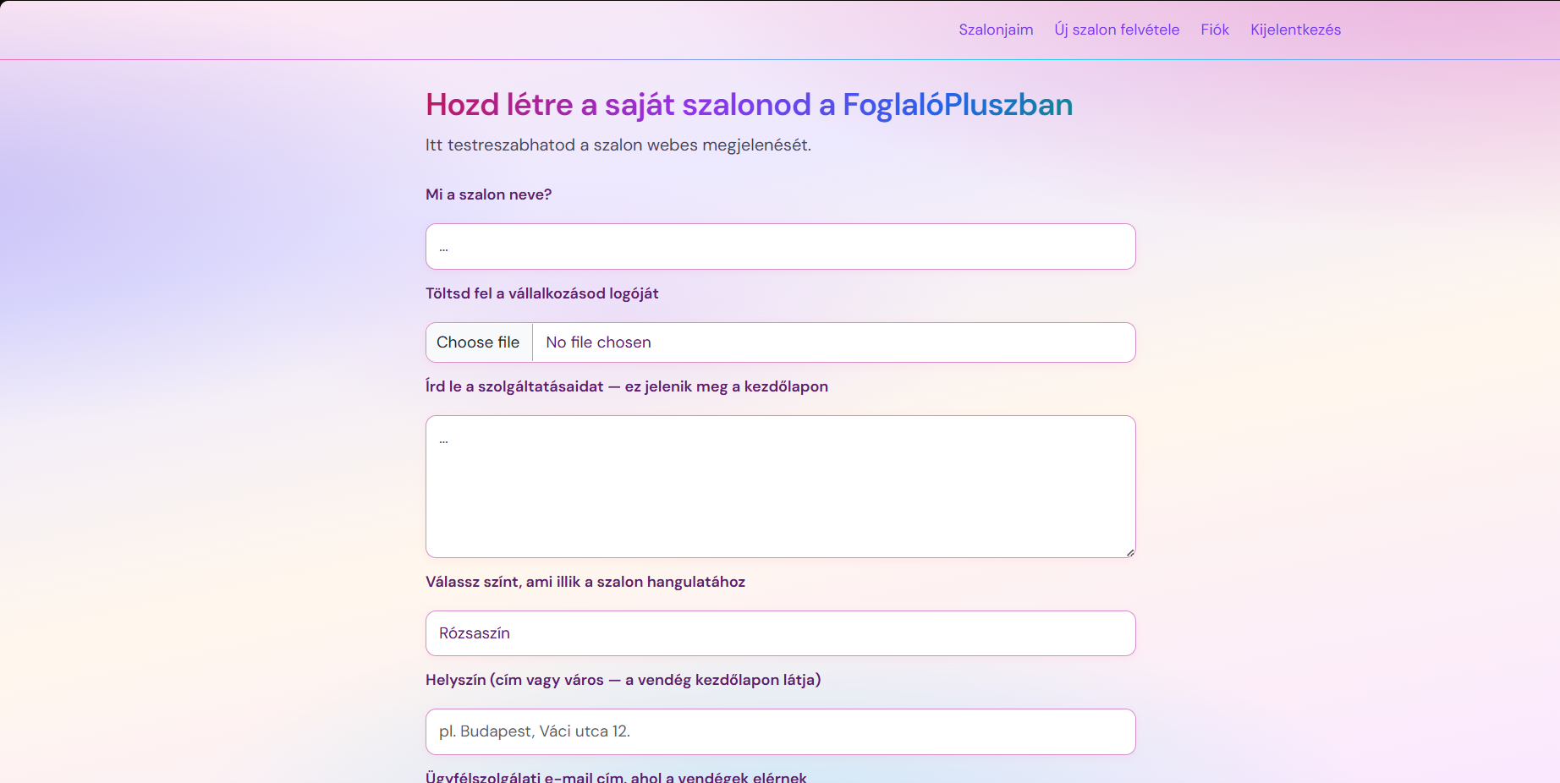
8. ábra szalonkészítő oldal 1
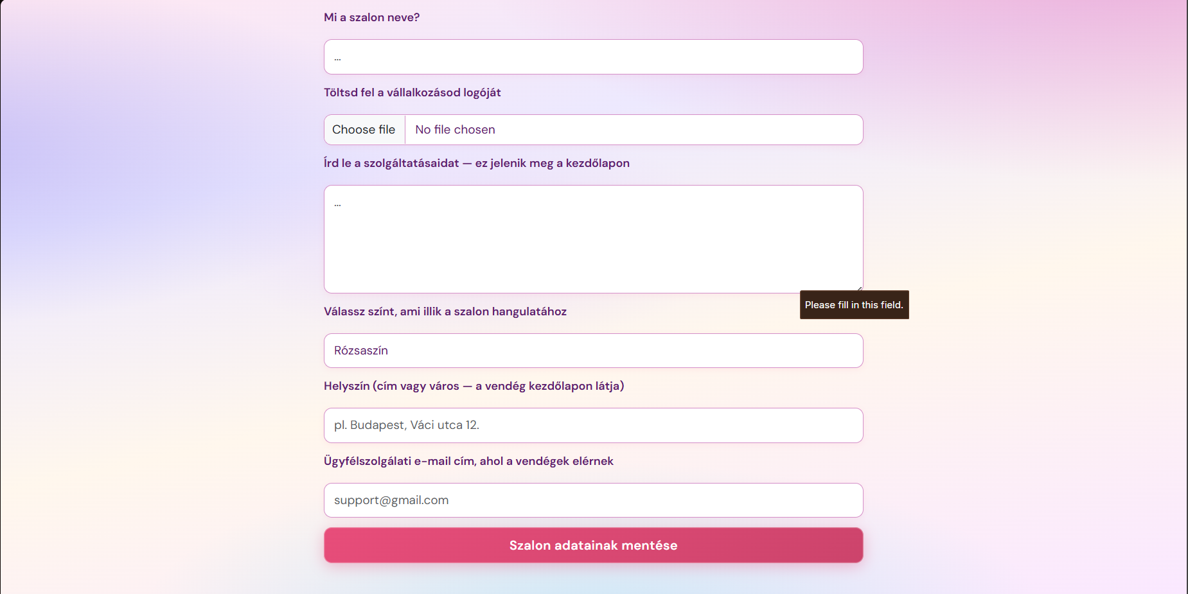
9. ábra Szalonkészítő Oldal 2

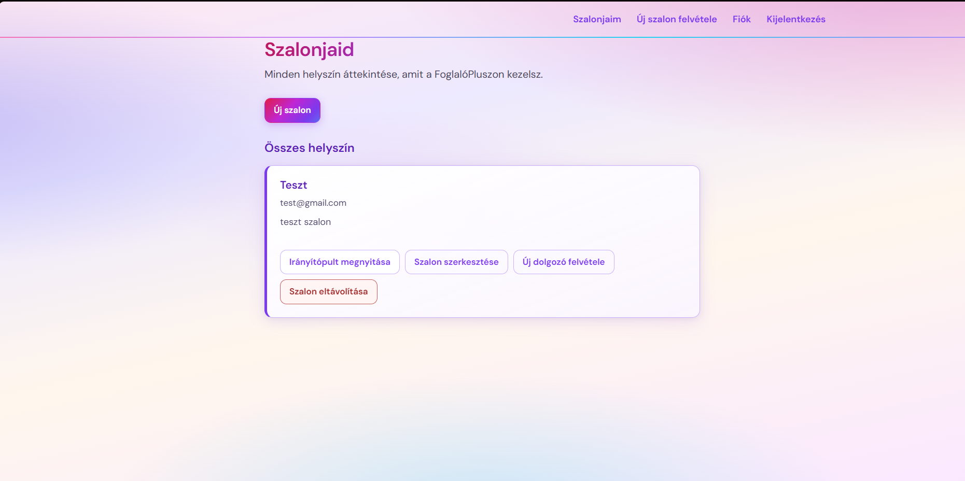
10. ábra Tulajdonos Főoldal Szalonnal

Szalonok kezelése
Az Irányítopult megnyitása gomb, elvisz a szalon irányító pultjára itt lehet hozzáadni katalógus suolgáltatásokat, lehet őket egyesével, vagy csv filebol. A minta csv letölt egy mintát ami alapján lehet feltölteni szolgáltatásokat, fontos, hogy a format be kell tartani, minden oppciót egy ;-vel kell elválasztani. A szolgáltatásokat a dolgozók később felvehetik. Lehet látni az időpontokat, valamint ha a dolgozó naptárára rakattint előhozza a dolgozó naptárát. Alul bárm
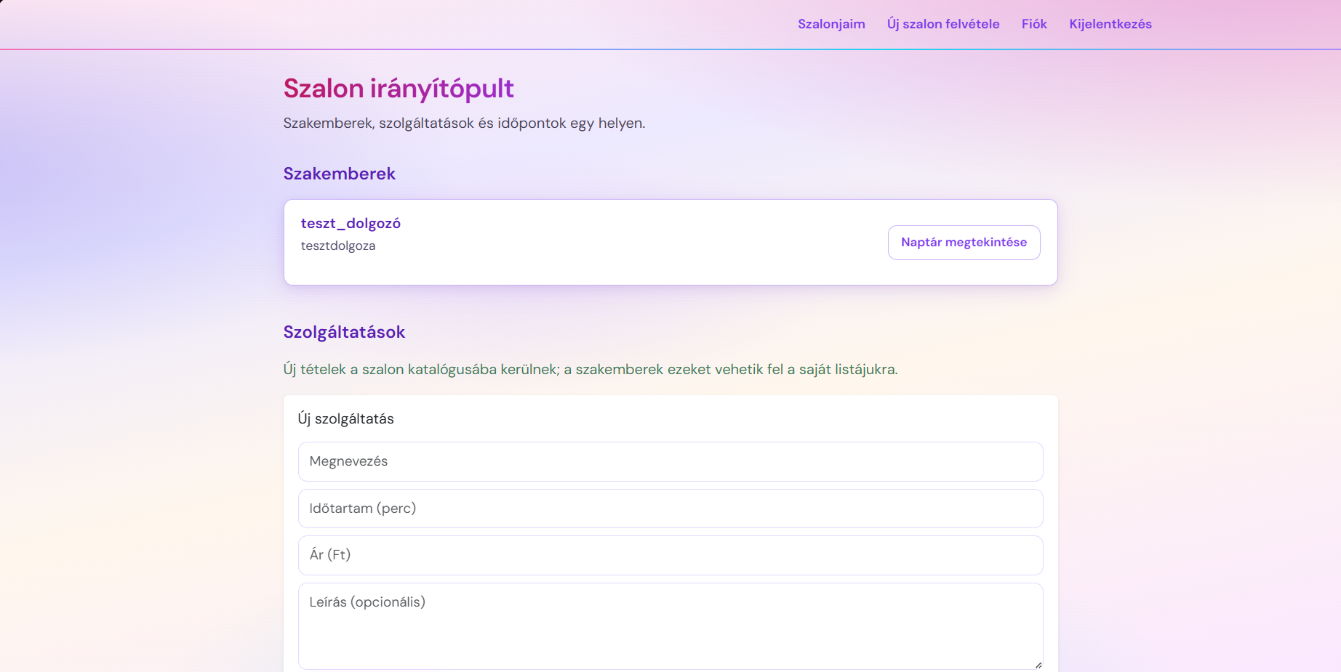
11. ábra Irányítópult 1.kép

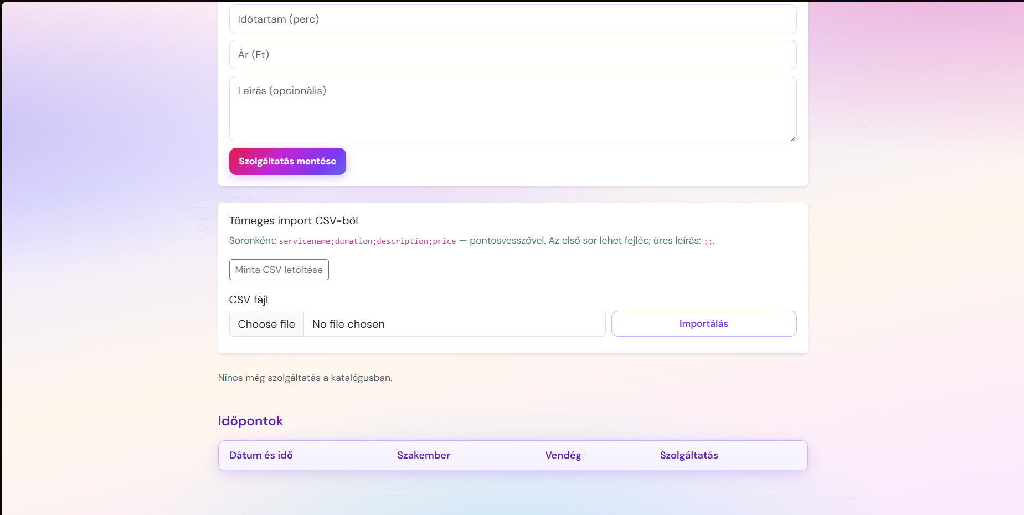
12. ábra Irányítópult 2.kép

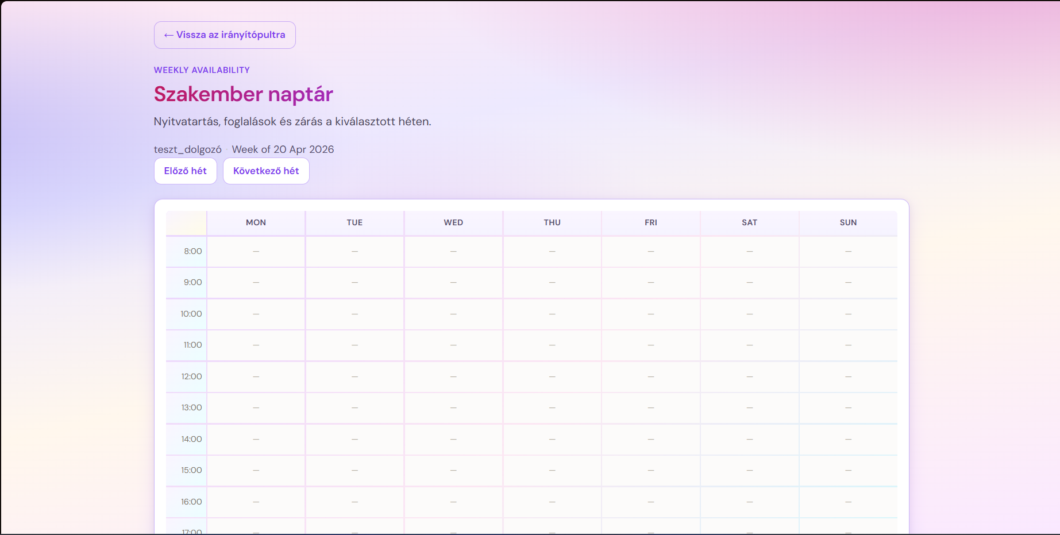
13. ábra Szakember naptára

Szalon oldal vendégként
Ha a portálon rámegyünk valamelyik szalon foglalás vendégként gombra a szalon főoldalára fog vinni.
Itt lehet látni a szalon dolgozóit valamint a szolgáltatásokat amiket árulnak. A foglalást 2 féle képpen lehet elkezdeni. A szolgáltatások fülre kattintva Ki lehet választani a szolgáltatás(okat). Utána meg fog jelenni, hogy válasszunk szakembert. Ha a szakemberre kattintunk előszőr őt kell kiválasztani, és utána a szolgáltatást, ha ez megvan ki kell választanunk az időpontot. ezt megtehetjük tetszés, szerint, de akár rányomhatunk a legkorábbi időpont gombra ami ki fogja választani a legkorábbit. Az időpont mentése gomb pedig el fogja azt menteni. H nem vagyunk bejelentkezve először kérni fgoja, hogy jelentkezzünk be, és cask utána menti el. A profil gombra kattintva pedig meg lehet nézni az időpontot.
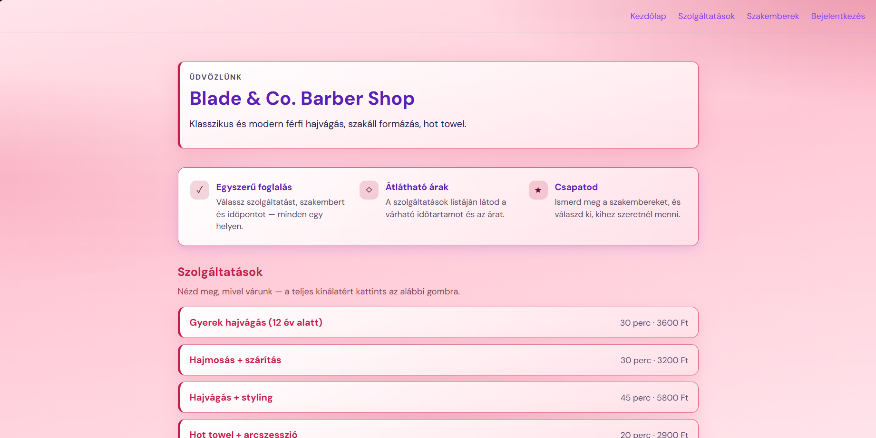
14. ábra Szalon 1

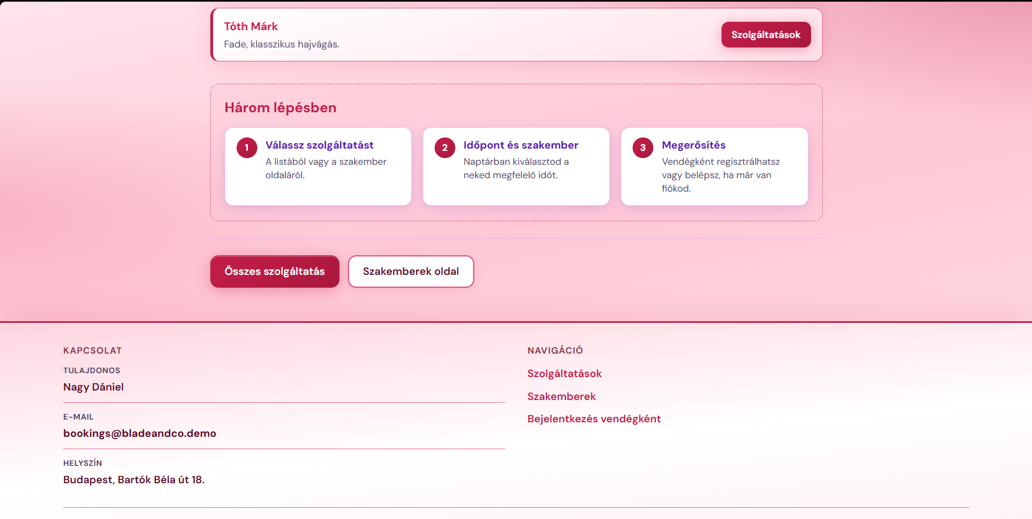
15. ábra Szalon 2

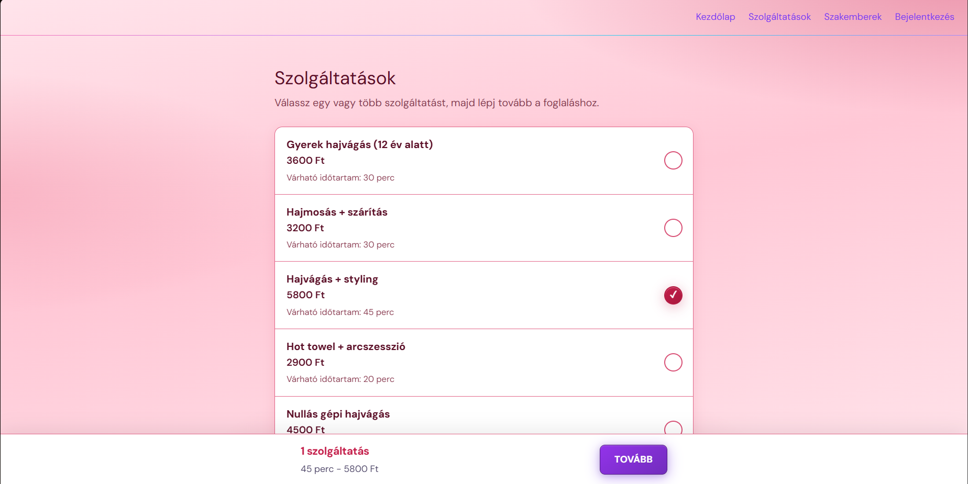
16. ábra Szolgáltatások

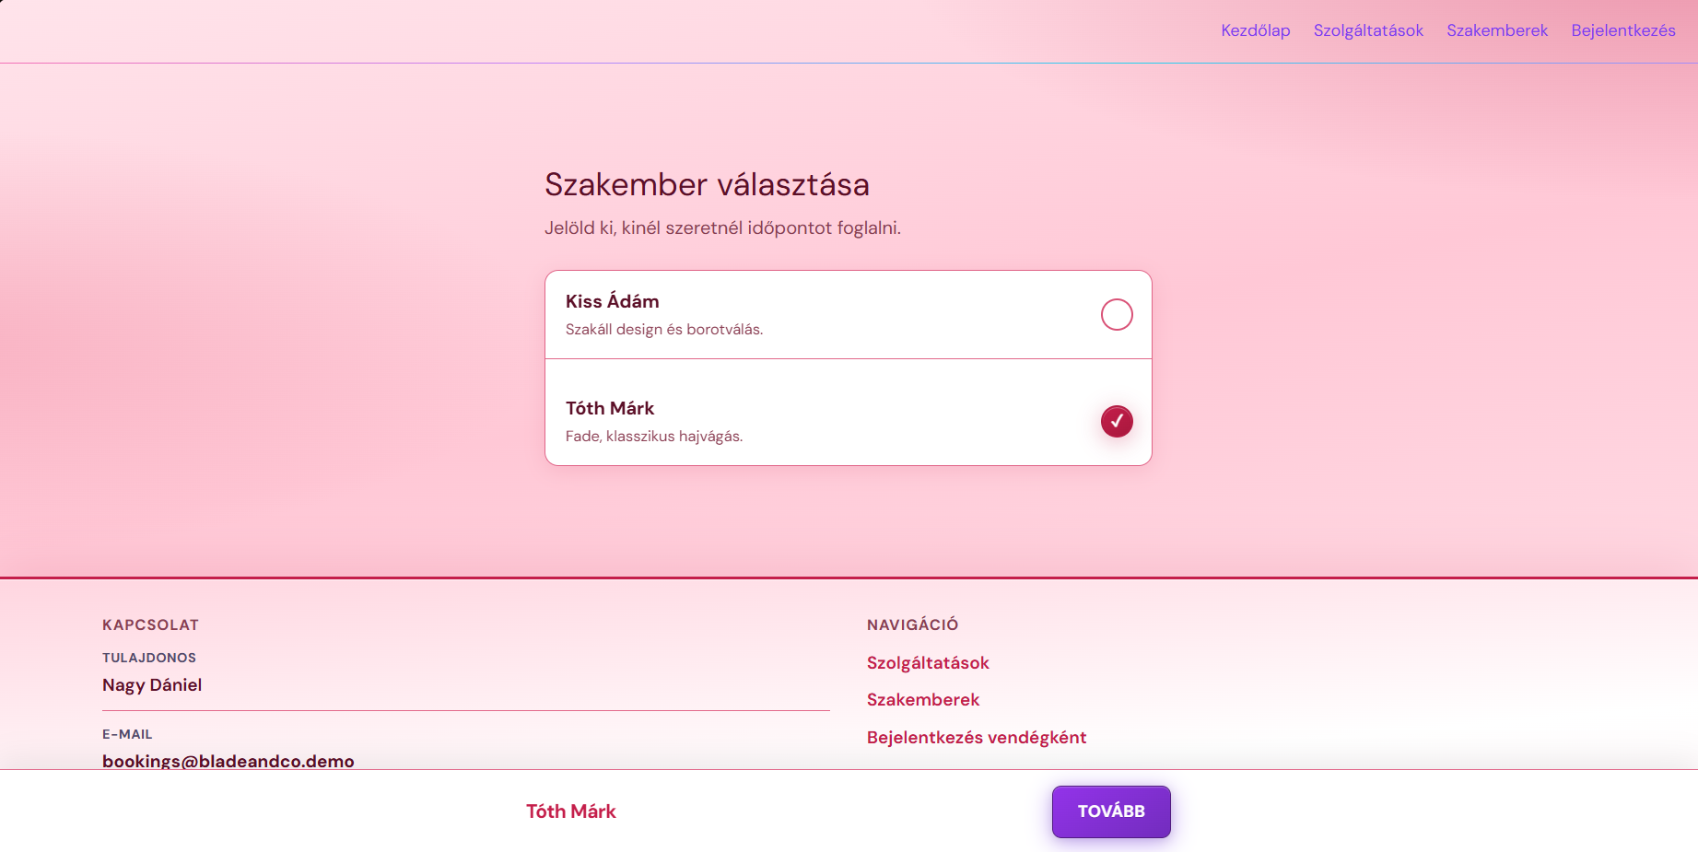
17. ábra Szakemberek

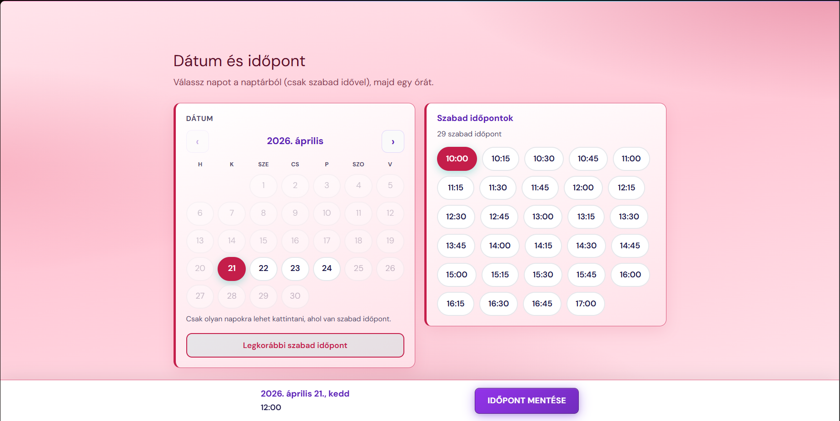
18. ábra Dátum

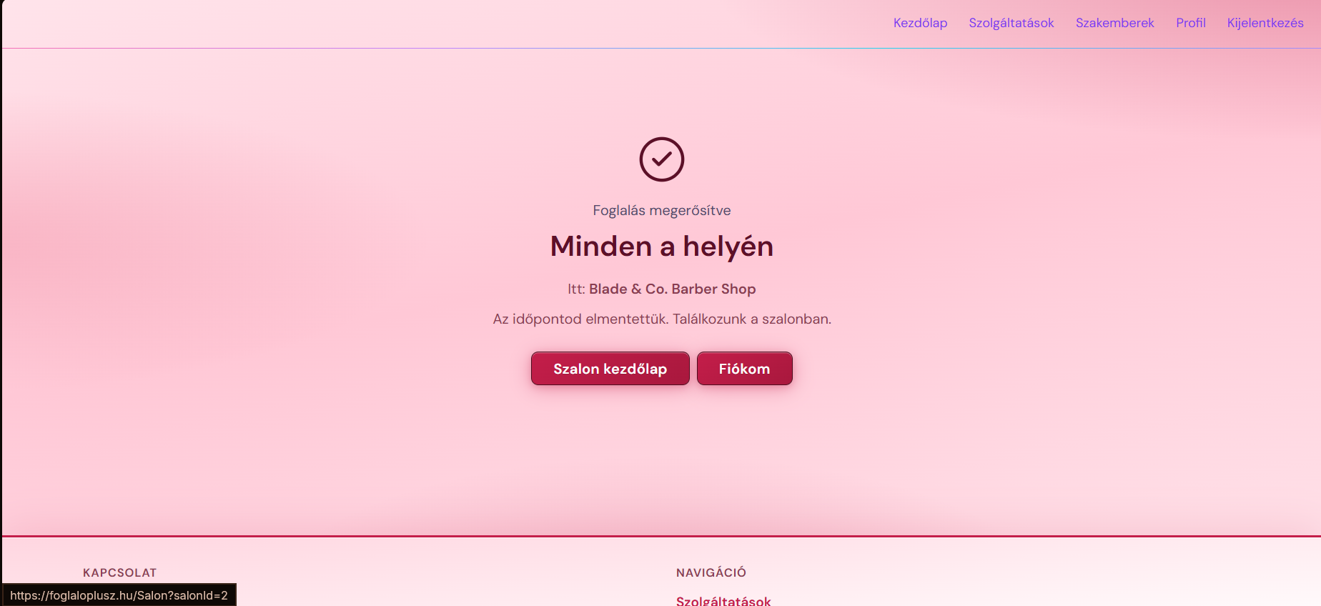
19. ábra Időpont lefoglalva

Dologzó szalon nézet
Ha a portálon a szakember bejelentkezést választjuk ki. A szalon Dolgozó Főoldalára fog dobni ahol a bejelentkezés gombbal lehet bejelentkezni. Regisztráni dolgozót cask a tulajdonos felületen lehet. At új szolgáltatás fülön lehet felvenni új szolgáltatást 3 féle képpen. Egyesével, csvből egyszerre többet, vagy a katalógus szolgáltatásokat importáni. A szolgáltatások fülben lehet látni a felvett és importált szolgáltatásokat. Szerkeszteni cask a sajátjainkat lehet. A nyitvatartás oldalon lehet látni a nyitvatartásunkat. A nyitvatartás megadása datum szerint oldalon meg lehet adni egy napot, vagy egy intervallumot. A profil ablakban pedig lehet látni az időpontjainkat valamint megváltoztatni tudjuk az adatainkat.
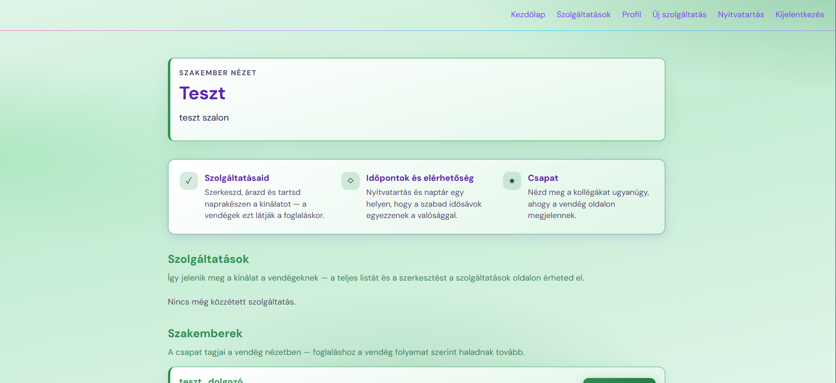
20. ábra Dolgozó szalon felület

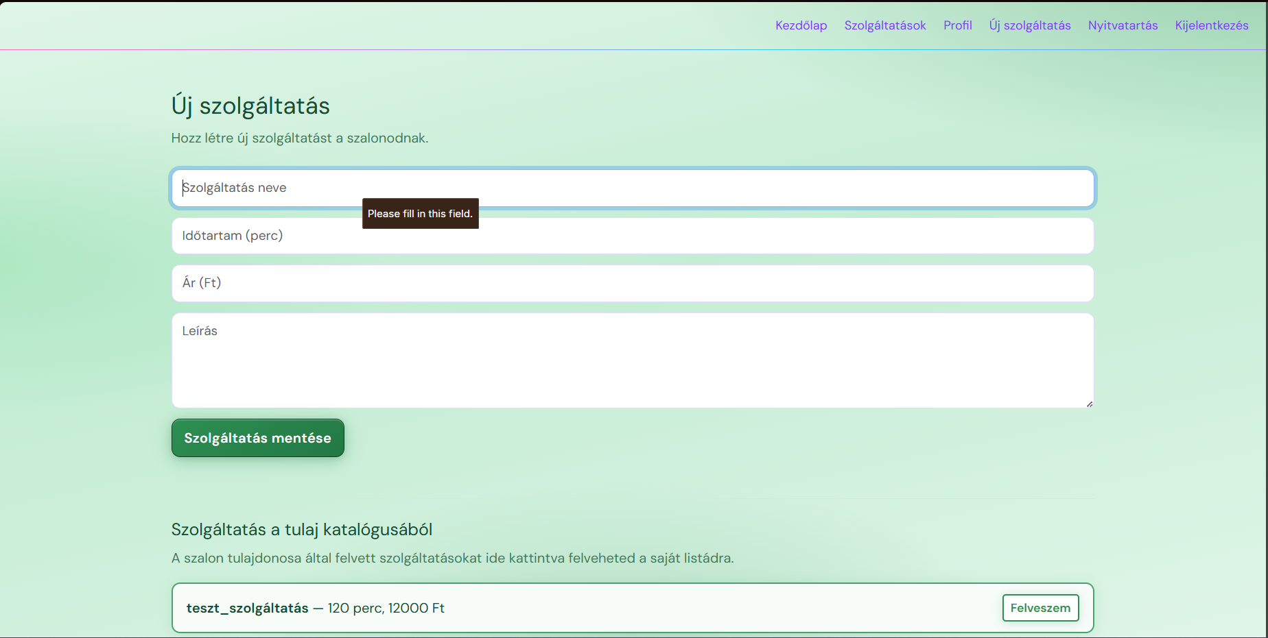
21. ábra Új szolgáltatás 1

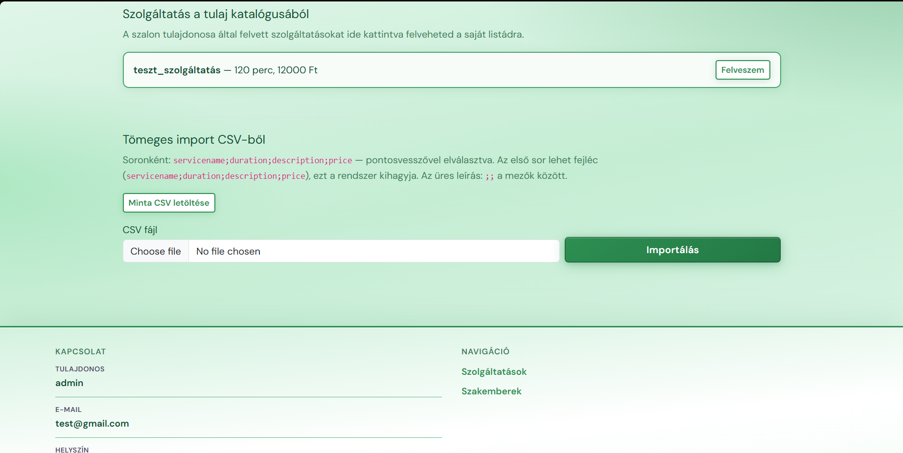
22. ábra Új szolgáltatás 2

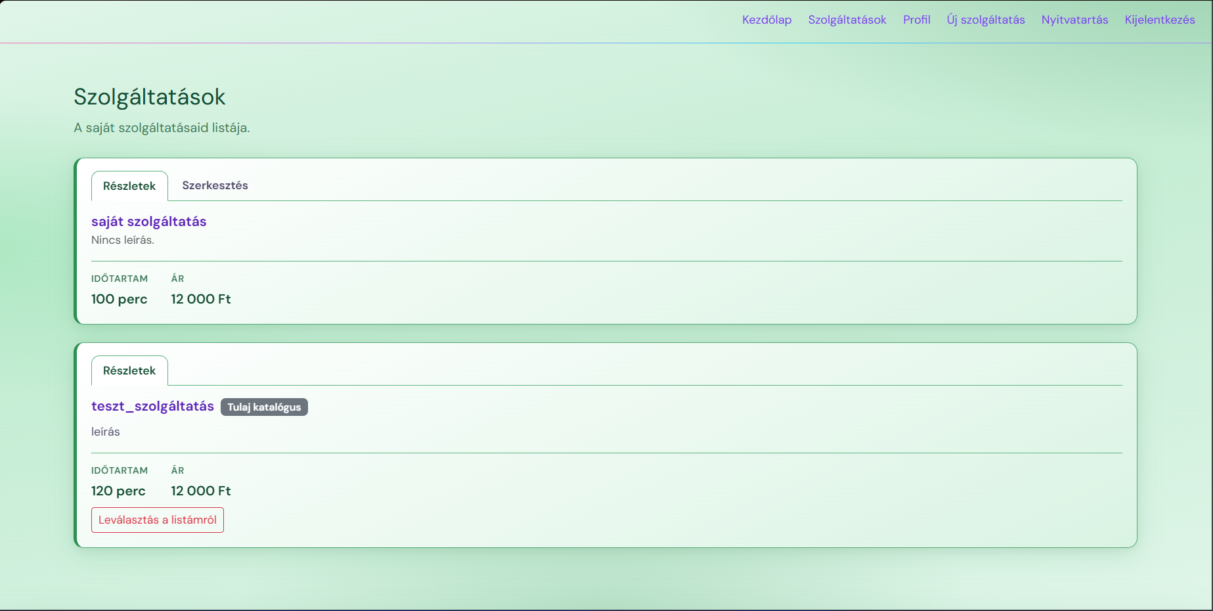
23. ábra Szoláltatások

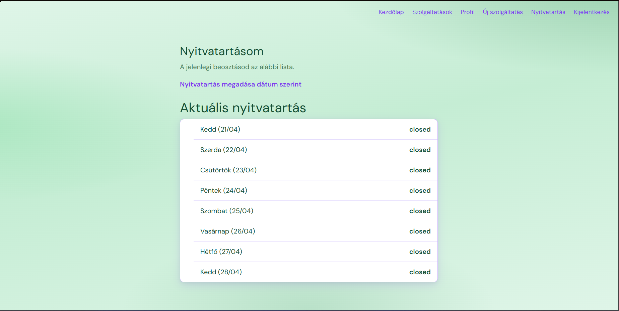
24. ábra Nyitvatartás

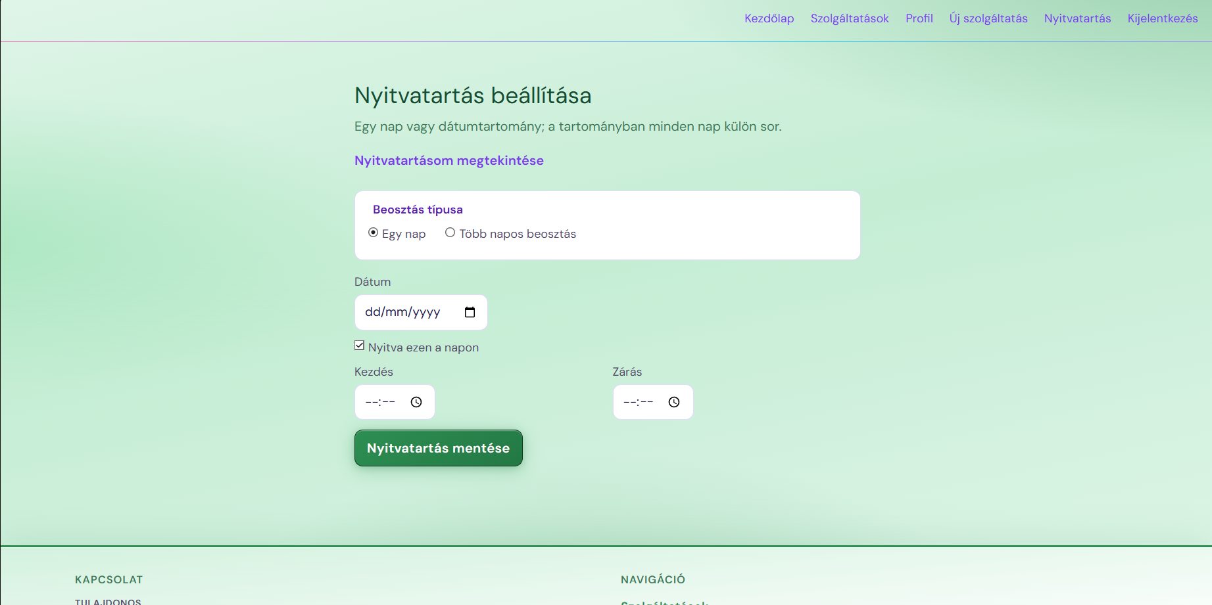
25. ábra Nyitvatartás beállítása

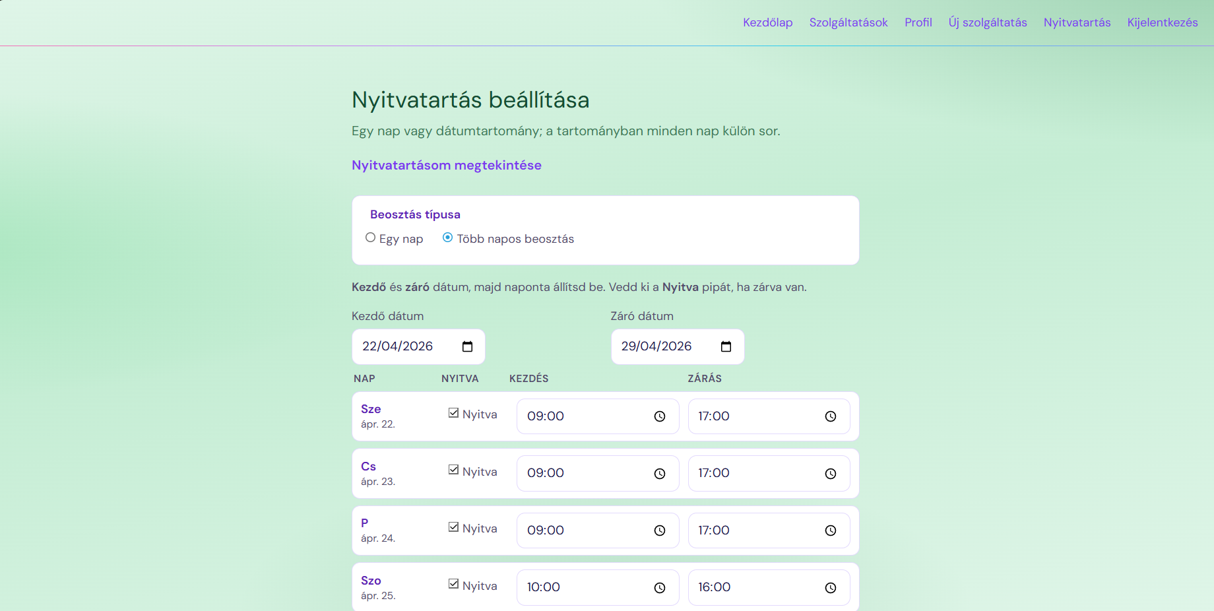
26. ábra több napos nyitvatartás beállítása

2.6 Záró megjegyzés
A végleges felhasználói dokumentáció célja nem a belső működés technikai részleteinek bemutatása, hanem annak megmutatása, hogy a rendszer hogyan használható a gyakorlatban. Emiatt ebben a dokumentumban a képernyőképek, a navigáció és az egyes gombok működésének magyarázata a legfontosabb.

